Інструкція користувача:

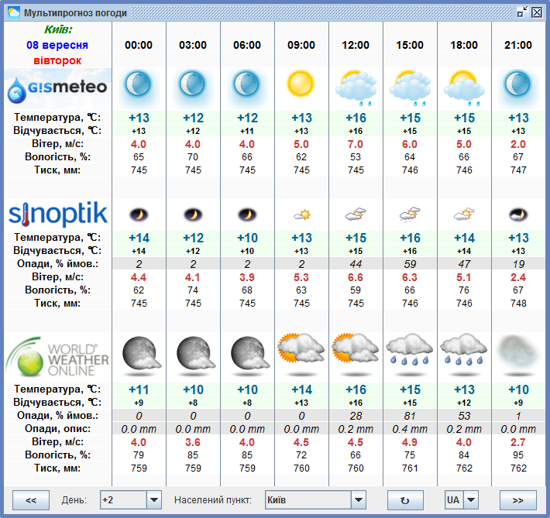

Запуск за допомогою: WeatherChecker.jar
Повинна бути встановлена Java-машина.
Завантажується із http://www.oracle.com/technetwork/java/javase/downloads/index.html
Вибираємо JRE download. Далі - Accept License Agreement і завантажуєм JRE в залежності від операційної системи (для Windows - Windows x86 або x64 exe-файл). Встановлюєм JRE.

Панель керування:

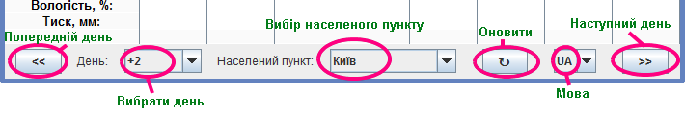

Кнопка оновити може знадобитись, коли відобразилась інформація не для всіх джерел погоди (може періодично траплятись при поганій якості інтернет-з`єднання або завантаженості погодного сервера).

Для погодних зображень та значень вітру є виринаючі підказки:
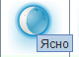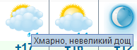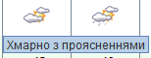

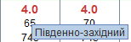 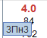(західно-північно-західний)

Якщо натиснути на зображення погодного сайту, то в браузері буде відкрито сторінку, з якої бралися погодні дані:
Приклад сторінки: https://www.gismeteo.ua/ua/weather-kyiv-4944/hourly/

Особливості:

- Сайт https://ua.sinoptik.ua показує повні дані тільки на 3 найближчі дні, а на наступні:
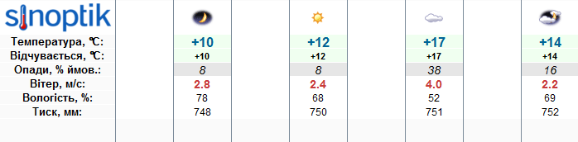

- Сайт http://www.worldweatheronline.com не має української та російської версій, тому виринаючі підказки для зображення погоди не перекладені:
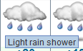

Зміна порядку прогнозів або їх видалення:

У папці resources є файл init.data
Відкриваємо його текстовим редактором:
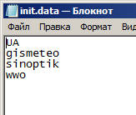 і замінюємо порядок на потрібний.

Можна навіть так:
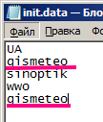

Отримаємо:
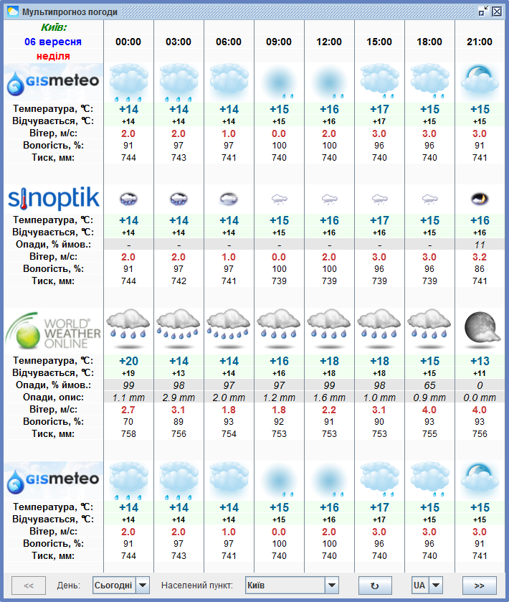
Програма не відслідковує розмір екрану. І після маніпуляцій може не поміститись (не буде доступу до панелі керування). Достатньо зменшити кількість прогнозів у файлі.

Першим параметром у файлі іде мова інтерфейсу при запуску програми:
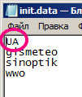
Для російської слід використовувати: RU

Додавання/видалення населених пунктів:

Список населених пунктів зберігається в файлі locations.data
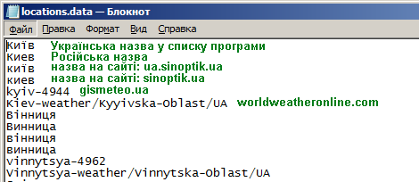

Кожен населений пункт повинен містити 6 рядків!
Перші 2 рядки – це імена (українське і російське), які будуть відображатися у списку програми при виборі міста:
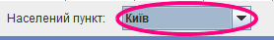
Можна задати будь-які імена («Моє місто», і т.п.).
Наступні 4 – це частини адрес відповідних сайтів погоди. Потрібно вказати їх уважно, щоб відображалась коректна інформація. Зробимо це на прикладі міста Дніпропетровськ:
1) Знаходимо Дніпропетровськ на сайті: ua.sinoptik.ua
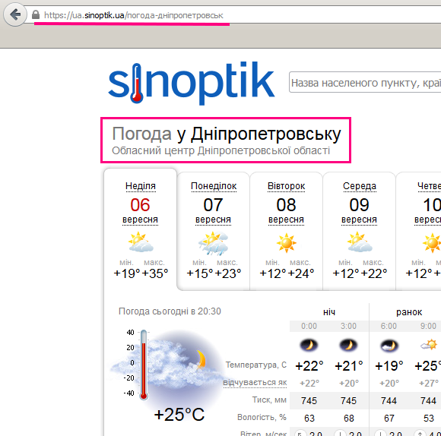

ua.sinoptik.ua/погода-дніпропетровськ
Нас цікавить назва міста (все, що йде після ua.sinoptik.ua/погода-), тобто дніпропетровськ

2) Переходимо на російську версію:
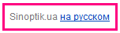
Аналогічно отримуємо: sinoptik.ua/погода-днепропетровск

3) Знаходимо Дніпропетровськ на gismeteo.ua
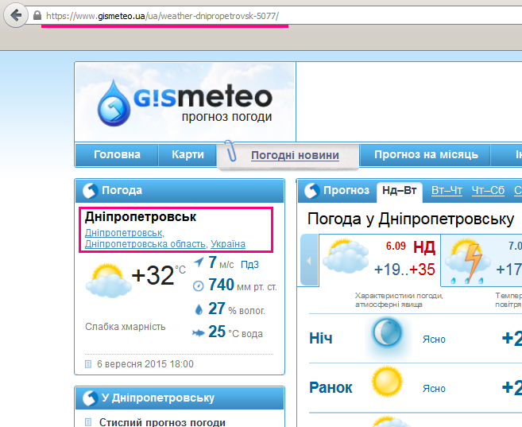

Нас цікавить: www.gismeteo.ua/ua/weather-dnipropetrovsk-5077/

4) І останній сайт: www.worldweatheronline.com
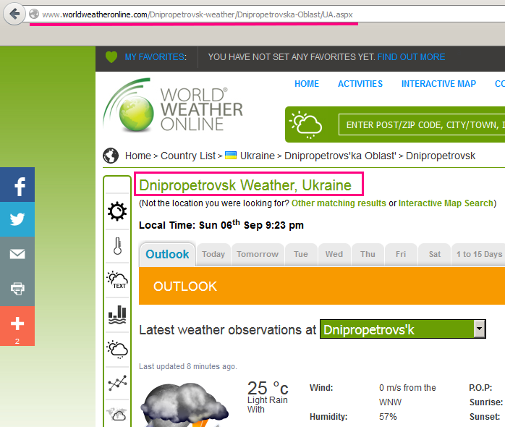

Повна адреса:
www.worldweatheronline.com/Dnipropetrovsk-weather/Dnipropetrovska-Oblast/UA.aspx
Потрібна частина:
Dnipropetrovsk-weather/Dnipropetrovska-Oblast/UA

Отже треба додати 6 рядків:
Дніпропетровськ
Днепропетровск
дніпропетровськ
днепропетровск
dnipropetrovsk-5077
Dnipropetrovsk-weather/Dnipropetrovska-Oblast/UA

Додаємо їх і зберігаєм файл:
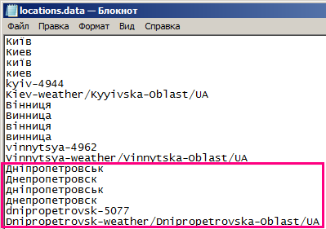

Застереження!
- На кожен населений пункт повинно бути 6 рядків в правильному порядку. Якщо не вдалося знайти місто на якомусь сайті, то можна вказати знак мінус замість рядка:
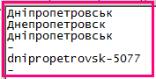
Для таких населених пунктів інформація буде відображатися тільки для вказаних сайтів.

- Текст в файлі повинен бути в форматі UTF-8. Це перевіряється, якщо вибрати «Зберегти як…»:
